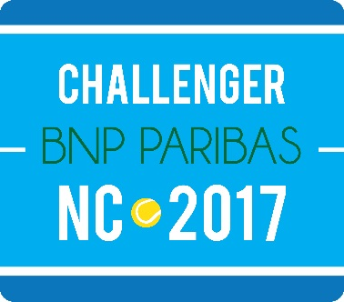

** ATP Challenger PARTENAIRE OFFICIEL**

**Comité organisateur**

Commission N°1 – mardi 15 mars 2016

**ORDRE DU JOUR**

**1 / Budget prévisionnel**

Il est proposé initialement à 21 300 000 francs, avec toutefois des travaux et achats à prévoir pour lesquels nous attendons les estimations (en particulier les tableaux d’affichage).

Comme l’an passé, la commission décide unanimement de ne pas faire d’encarts publicitaires dans les médias (par soucis d’économie, et après le constat fait sur l’édition 2016, qui n’a pas été pénalisée en affluence).

**2/ Travaux sur site**

* La rénovation des courts (4) semble en bonne voie, suite à la réunion entre la Mairie de Nouméa et la ligue (Jenny et William). La Mairie prendrait en charge 2 courts et attend la réponse des 2 autres institutions pour 1 court chacun (Gouvernement – Province sud).
* Pour le câble du live streaming, Daniel a prévu dans les travaux du muret de l’installer.
* William a eu une 1ère réponse d’une société (environ 2 900 euros le panneau) à condition de faire appel à eux pour le live scoring. Nous avons aussi contacté l’Australie (en attente).
* Un plateau tout le long de la barrière est envisagé dans l’espace restauration, qui permettrait de déjeuner et de suivre les matchs sur les centraux.

**3/ Partenaires du tournoi**

* Les institutions ont tous reçus la demande d’aide pour l’édition 2017 (hormis la province des îles, qui relance d’abord les élus pour la non réception de la subvention 2016)
* Les partenaires privés ont commencé à être approchés suite à la parution du PRESS-book 2016
* IPC (société locale de claquettes) a été contacté pour la confection d’une claquette « CHALLENGER »
* Aircalin a été contacté pour le tirage au sort de billets d’avion parmi les spectateurs, à compter des quarts de finale.
* Le MERIDIEN est sur le point de nous retourner la nouvelle convention

**4/ Tenues**

* Une réunion avec TRICOT RAYE a été faite, nous sommes en attente de propositions sur les ensembles pour les officiels.
* Des serviettes (1m x 0,50) ont également été demandées
* Un partenariat sur des produits dérivés pourrait être envisagé

**5/ Recrutement des bénévoles**

* Ramasseurs de balles

Cette année, nous proposerons dans les clubs des passages de tests qui déboucheront sur un classement à valoriser dans les clubs et sur le site de la ligue. La licorne (lots) et LAGOON (IPAD) ont été approchés. Nous proposerons des récompenses aux enfants sur le classement général (par trimestre et en fin d’année).

A noter, que la journée récréative s’est déroulée avec 27 enfants le samedi 12 mars (LASER GAMES, repas au Kuendu-Beach, WATER SLIDE). Eric s’est chargé de l’organisation.

* Juges de lignes

Patricia ira dans les clubs à compter du mois de mai pour le recrutement (à raison de 2 clubs par mois).

* Hôtesses

Annie a organisé le pot de remerciements des hôtesses au MERIDIEN mardi 15 mars (15 d’entre elles étaient présentes).

* Médical

Cédric sera approché au plus tôt afin de connaitre des intentions pour 2017

* Cordeurs

Nous envisageons l’achat d’une machine à corder.

**6 / Prochaine commission mercredi 27 avril à 17h30**